自然災害をめぐる特徴と、深夜（夜勤帯）に何をすべきかのBCP
―“ 起こせる ”だけのエネルギー、それが深夜に爆発したら―
びわこ学院大学 烏野猛
2026.8.12
１ この場面設定が最優先…

「－今日の深夜に、震度6弱の地震が襲来し、停電・断水となりました。
さて、あなたがすべきことは…」

（入居系 … その時、夜勤の職員は、朝までの5～6時間 何をすべきなのか?）
（訪問・通所・居宅系 … 翌日からのサービスは? 発動基準では? どこに避難?）

・周りの方と話し合ってください … グループディンカッションのテーマ
6/25（木） 7：30 岩手県沖 震度6強
6/26（金） 22：29 山梨県・富士五湖 震度6弱
6/28（日） 5：20 岩手県沖 震度5弱
… いずれも「夜勤帯」
Q 「夏期」と「冬期」では、これまた違う…

…GHの1ユニットなら、夜勤者は1名、この場合、どう応用します?

２ BCP（事業継続計画）のブラッシュアップで何をすべきか…

… この2つに集約
・ BCP発動基準の明確化
・ 強制参集の人数と業務とのマトリックス

- 「（全員）避難指示」が、市町村より発令されなかったとしても、
発令されたものとして動く「判断基準」を確定させる。 … 「BCP発動基準」
- 有事の際、「朝・昼・夕・夜間」に勤務できる「人数」だけではなく、「顔」が見えるくらいに

- 有事の際における、業務の優先順位についての考え方
例） ・100床程度の高齢者施設や障害者施設なら、夜勤者は4～5名?
・1ユニットのGH、養護老人ホームなら、夜勤者は1名
<前提> 深夜に震度6弱程度の地震で、停電・断水が発生…

■ やるべきこと … 食事・入浴・排泄・見守り・送迎・与薬 等
具体的には
・建物等の破損等の設備点検 （スプリンクラー、懐中電灯等予備電源等含め）
・余震に備え（本震?） 窓から離れ、扉は開放を確保
・利用者の安否確認 喀痰吸引や酸素等の電子機器類の使用者は? 看護師でないと?
電源喪失時のセキュリティーはどうなっている? ロック? 全解除? 行方不明者は?
・他施設、他事業所との連携 … 避難の必要性が高まることも想定して
・夏期と冬期とでは対応や、必要なモノが違う…

■ いる人数 … 1人? 4～5人?
夜中を想定 … やるべき業務と、今いる人数とのマトリックス

※ 避難しなければならない場合とは…「火事」、「土砂」、「破損（スプリンクラー）」のみ!!!

●「何をする?」 → 「何人いる?」 → 「誰がいる?」 → 「何を捨てる?」

３ 併設する通所系事業所で起こる翌日からの事態に対応

-日ごろ起きる事象-
気象庁は午前8時前、●県北部に昼過ぎから夜のはじめまで、線状降水帯が発生、大雨災害の危険度が急激に高まる、と報道。
（2025年 7/18（金）九州北部 7/30（水）カムチャッカの地震による津波）

＜選択として＞ （例えば作業所や、通所系サービスであれば…）
お休み ・完全にサービスを中止（ひょっしたら空振り… 収益減…）

実施する ・やるものの、昼前までに昼過ぎからの運営を判断
・帰せる利用者と帰せない利用者を判断
（帰せない利用者に対しては、どうする? ）
・上層階がある施設であれば、ショートステイ等での対応（利用者負担は? ）
・平屋の事業所であれば、他施設連携での連携施設へ避難（避難できるか? ）
※ 昨今の線状降水帯等による豪雨は、15～20分程度の集中豪雨 避難や考える時間さえ与えない…

- 自施設の地理的リスクの正確な把握
・（国交省「重ねるハザードマップ」 ハザードマップ・ポータルサイトから
・国交省「川の防災情報」 気象庁「キキクル」は、秀逸だが、精度は半々!!!
● 「住まいの地盤診断サービス」 （こくみん共済）から「液状化」を確認

最後に
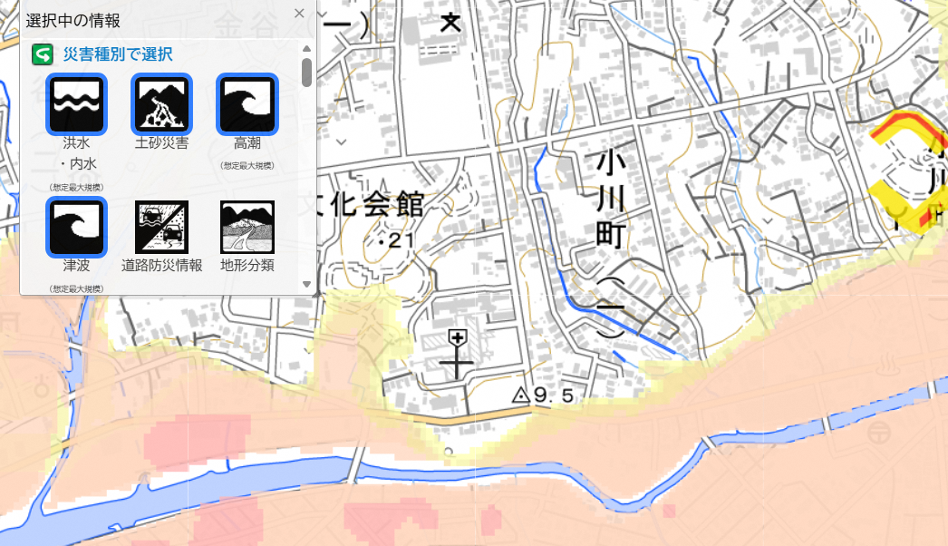
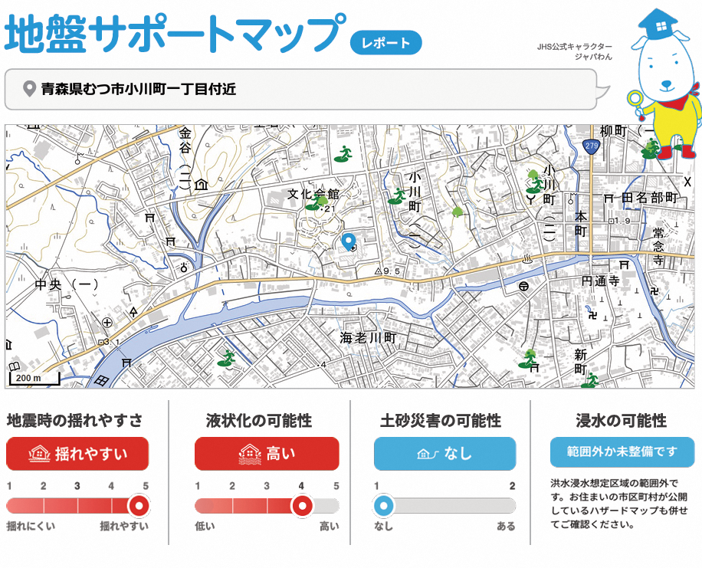
…2025年12月8日（月）23：15 発災 震度6強 むつ総合病院の地理的リスク（災害拠点病院指定）
